3. pielikums
(1.5. Sabiedriskā transporta un tā
pieejamības raksturojums un attīstības virzieni)

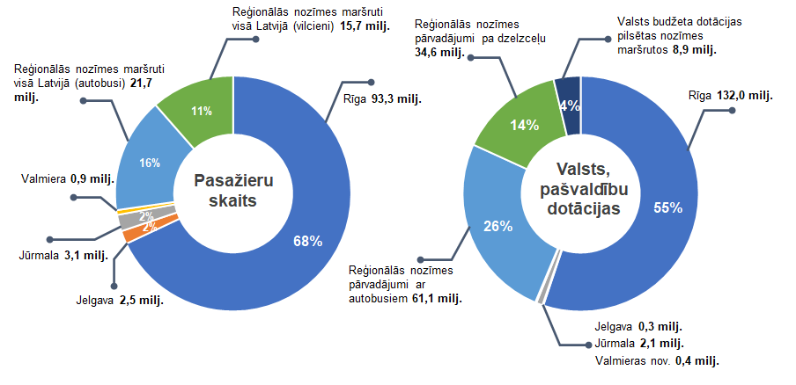
1. ATTĒLS. PASAŽIERU SKAITS RĪGAS METROPOLES AREĀLĀ UN PUBLISKĀS DOTĀCIJAS 2022. GADĀ
Piezīme: valsts budžeta dotācija reģionālajiem autotransporta un dzelzceļa transporta pārvadājumiem dota maršrutu tīklam visā valstī.
Avots: ATD dati

10 gadu līguma beigu datums | Pārvadātāji | Maršrutu tīkla daļa
01.08.2031. | AS "Liepājas autobusu parks", SIA "Latvijas sabiedriskais autobuss", AS "Nordeka" | Pierīga
01.08.2031. | AS "Nordeka" | Bauska
01.07.2032. | AS "Liepājas autobusu parks" | Ogre, Aizkraukle
Īstermiņa | AS “CATA” | Limbaži, Sigulda
01.07.2034. | PSIA "Ventspils reiss" | Ventspils
01.07.2034. | SIA "VTU Valmiera" | Valmiera, Valka, Smiltene
Īstermiņa | AS “CATA” | Cēsis
01.09.2034. | SIA "Norma-A" | Madona
01.11.2034. | SIA "Tukuma auto" | Talsi, Tukums
01.11.2034. | SIA "Talsu autobusu parks" | Jelgava, Dobele
1. tabula. Spēkā esošie līgumi par reģionālās nozīmes sabiedriskā transporta pakalpojumu sniegšanu
Avots: ATD informācija

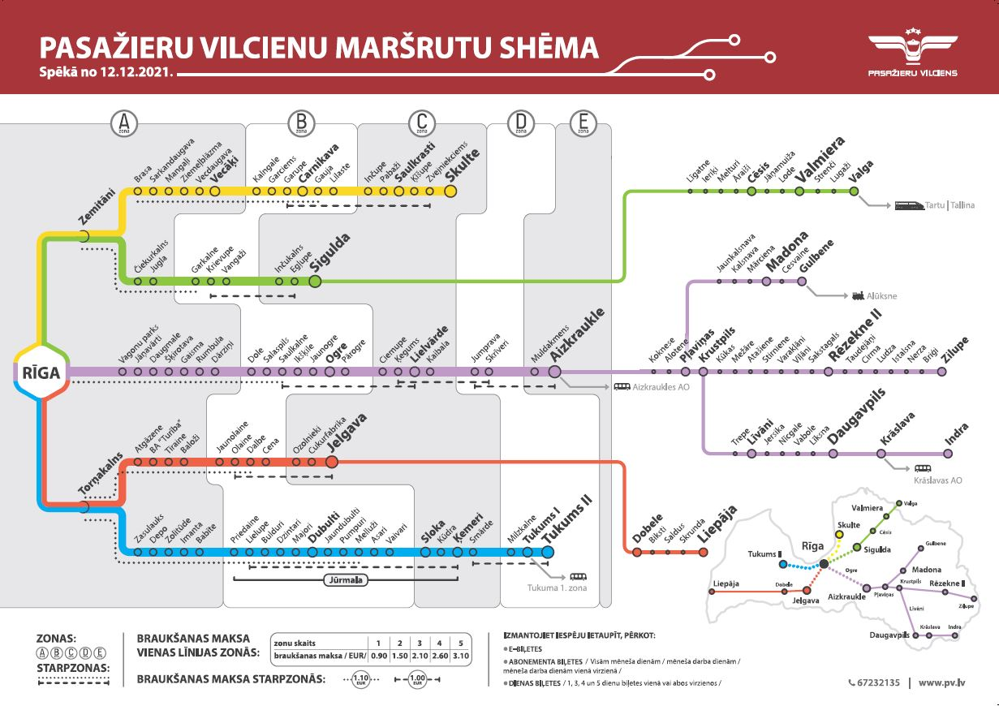
2. attēls. Pasažieru vilcienu maršrutu shēma 2023. g.
Avots: PV

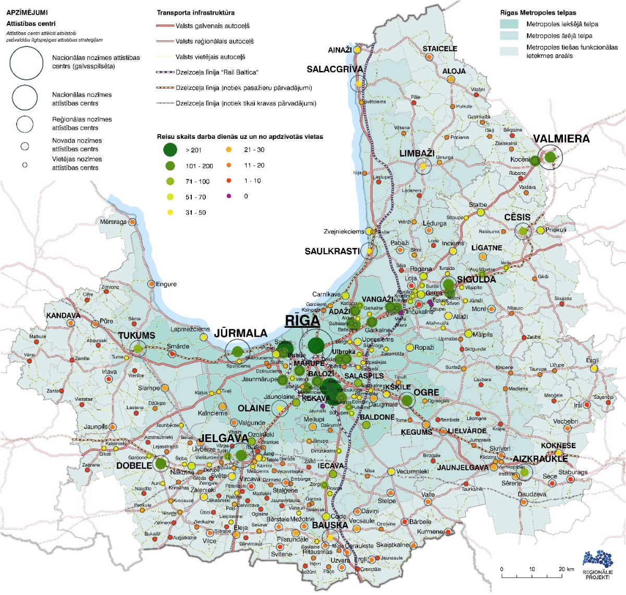

3. attēls. Reisu skaits Rīgas metropoles areāla apdzīvotajās vietās
Avots: ATD dati

RMA zonas | Apdzīvoto vietu skaits (pilsētas un ciemi) | Nav transporta, lai ikdienā nokļūtu uz darbu un atpakaļ | Nav savienojuma ar blakus novadu, pagastu | Nav iespēja katru dienu nokļūt tuvākajā attīstības centrā | Sabiedriskā transporta pietura tālāk par 3 km | Iedzīvotāju skaits >100, vietās, no kurām nevar nokļūt uz darbu/ kaimiņu novadu/tuvāko attīstības centru
Iekšējā telpa | 225 | 26 (12%) | 22 (10%) | 26 (12%) | 19 (8%) | 12 (6%)
Ārējā telpa | 157 | 9 (6%) | 18 (12%) | 6 (4%) | 6 (4%) | 10 (6%)
Tiešās funkcionālās ietekmes areāls | 185 | 21 (11%) | 11 (6%) | 7 (4%) | 7 (4%) | 6 (3%)
2. tabula. Sabiedriskā transporta pieejamības novērtējums
Avots: ATD dati

